首届中国东南地区数学奥林匹克
第一天
（2004年7月10日 8：00 — 12：00 温州）
- 设实数a、b、c满足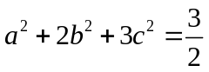，求证：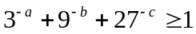

- 设D是的边BC上的一点，点P在线段AD上，过点D作一直线分别与线段AB、PB交于点M、E，与线段AC、PC的延长线交于点F、N。如果DE=DF，求证：DM=DN

三、（1）是否存在正整数的无穷数列，使得对任意的正整数n都有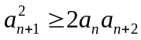。
（2）是否存在正无理数的无穷数列，使得对任意的正整数n都有。

四、给定大于2004的正整数n，将1、2、3、…、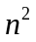分别填入n×n棋盘（由n行n列方格构成）的方格中，使每个方格恰有一个数。如果一个方格中填的数大于它所在行至少2004个方格内所填的数，且大于它所在列至少2004个方格内所填的数，则称这个方格为“优格”。求棋盘中“优格”个数的最大值。

第二天
（2004年7月11日 8：00 — 12：00 温州）
五、已知不等式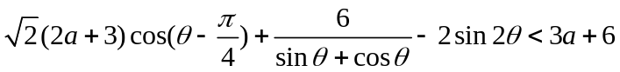对于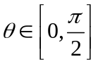恒成立，求a的取值范围。

六、设点D为等腰的底边BC上一点，F为过A、D、C三点的圆在内的弧上一点，过B、D、F三点的圆与边AB交于点E。求证：

七、n支球队要举行主客场双循环比赛（每两支球队比赛两场，各有一场主场比赛），每支球队在一周（从周日到周六的七天）内可以进行多场客场比赛。但如果某周内该球队有主场比赛，在这一周内不能安排该球队的客场比赛。如果4周内能够完成全部比赛，球n的最大值。
注：A、B两队在A方场地举行的比赛，称为A的主场比赛，B的客场比赛。

八、求满足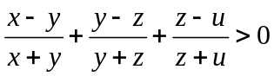，且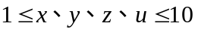的所有四元有序整数组（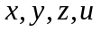）的个数。

首届中国东南地区数学奥林匹克
第一天
（2004年7月10日 8：00 — 12：00 温州）
一、设实数a、b、c满足，求证：
解：由柯西不等式，
所以，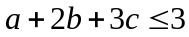，所以

二、设D是的边BC上的一点，点P在线段AD上，过点D作一直线分别与线段AB、PB交于点M、E，与线段AC、PC的延长线交于点F、N。如果DE=DF，求证：DM=DN
证明：
对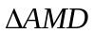和直线BEP用梅涅劳斯定理得：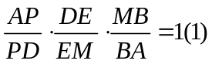，
对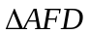和直线NCP用梅涅劳斯定理得：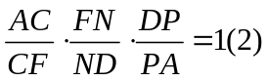，
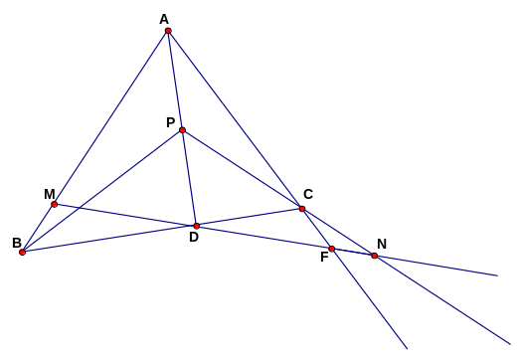
对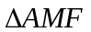和直线BDC用梅涅劳斯定理得：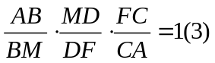
（1）（2）（3）式相乘得：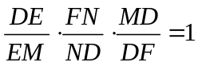，又DE=DF，
所以有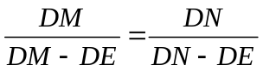，
所以DM=DN。

三（1）是否存在正整数的无穷数列，使得对任意的正整数n都有。
（2）是否存在正无理数的无穷数列，使得对任意的正整数n都有。
解：
（1）假设存在正整数数列满足条件。
又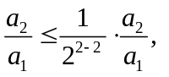所以有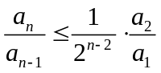对n=2，3，4，…成立。
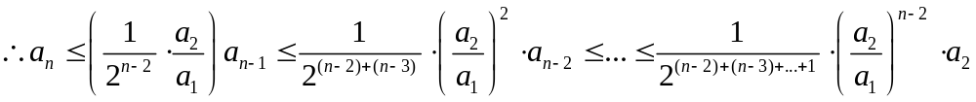
所以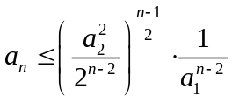。
设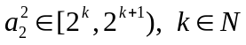，取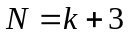，则有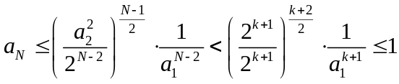，这与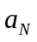是正整数矛盾。
所以不存在正整数数列满足条件。
（2）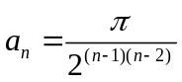就是满足条件的一个无理数数列。此时有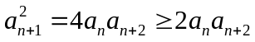。

四、给定大于2004的正整数n，将1、2、3、…、分别填入n×n棋盘（由n行n列方格构成）的方格中，使每个方格恰有一个数。如果一个方格中填的数大于它所在行至少2004个方格内所填的数，且大于它所在列至少2004个方格内所填的数，则称这个方格为“优格”。求棋盘中“优格”个数的最大值。
解：为叙述方便，如果一个方格中填的数大于它所在行至少2004个方格中所填的数，则称此格为行优的。由于每一行中填较小的2004个数的格子不是行优的，所以每一行中有n－2004个行优的。一个方格为“优格”一定是行优的，所以棋盘中“优格”个数不大于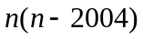。
另一方面，将棋盘的第i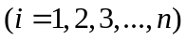行，第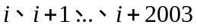（大于n时取模n的余数）列中的格子填入“*”。将1、2、3、…、2004n填入有“*”的格子，其余的数填入没有“*”的格子。没有“*”的格子中填的数大于有“*”的格子中任何一个数，所以棋盘上没有“*”的格子都为“优格”，共有个。
此时每行有2004个格子有“*”，每列也有2004个格子有“*”（如图）。实际上，当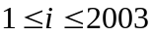时，第i列的第1、2、…、i、n+i－2003、n+i－2002、...、n行中有“*”。当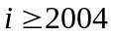时，第i列的第i－2003、i－2002、...、i行中有“*”。所以每行有2004个格子有“*”，每列也有2004个格子有“*”（如图）

* | * | *
 | * | * | *
 |  | * | * | *
 |  |  | * | * | *
 |  |  |  | * | * | *
 |  |  |  |  | * | * | *
* |  |  |  |  |  | * | *
* | * |  |  |  |  |  | *
所以棋盘中“优格”个数的最大值是。

第二天
（2004年7月11日 8：00 — 12：00 温州）
五、已知不等式对于恒成立，求a的取值范围。
解：设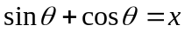，则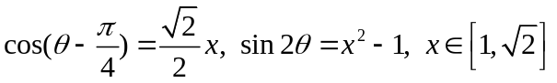
从而原不等式可化为：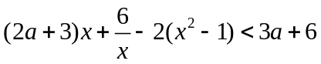
即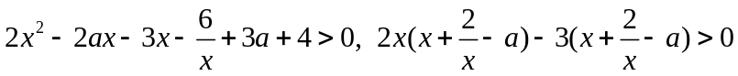，
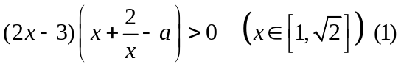
原不等式等价于不等式（1）
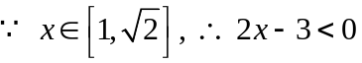
（1）不等式恒成立等价于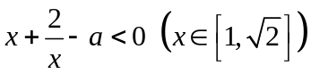恒成立。
从而只要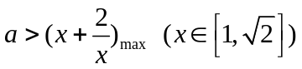。
又容易知道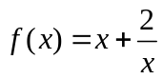在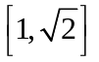上递减，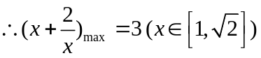。
所以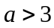。

六、设点D为等腰的底边BC上一点，F为过A、D、C三点的圆在内的弧上一点，过B、D、F三点的圆与边AB交于点E。求证：
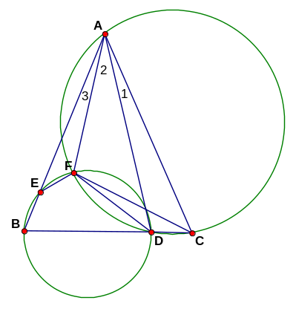
证明：设AF的延长线交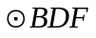于K，，因此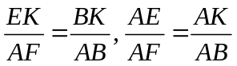。于是要证（1），
只需证明：
又注意到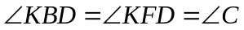。
我们有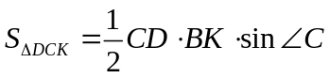
进一步有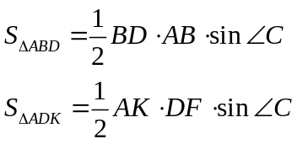
因此要证（2），只需证明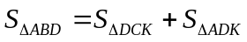（3）
而（3）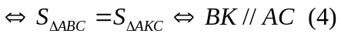
事实上由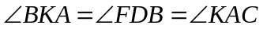知（4）成立，得证。

七、n支球队要举行主客场双循环比赛（每两支球队比赛两场，各有一场主场比赛），每支球队在一周（从周日到周六的七天）内可以进行多场客场比赛。但如果某周内该球队有主场比赛，在这一周内不能安排该球队的客场比赛。如果4周内能够完成全部比赛，球n的最大值。
解：（1）如右图所示：表格中有“*”，
球  队 | 第  一  周 | 第  二  周 | 第  三  周 | 第  四  周
1 | * | *
2 | * |  | *
3 | * |  |  | *
4 |  | * | *
5 |  | * |  | *
6 |  |  | * | *

表示该球队在该周有主场比赛，不能出访。
容易验证，按照表中的安排，6支球队四周
可以完成该项比赛。
（2）下面证明7支球队不能在四周
完成该项比赛。设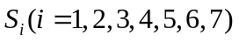表示
i号球队的主场比赛周次的集合。假设4周内
能完成该项比赛，则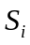是{1，2，3，4}的非空真子集。
一方面由于某周内该球队有主场比赛，在这一周内不能安排该球队的客场比赛，所以中，没有一个集是另一个的子集。
另一方面，设
由抽屉原理，一定存在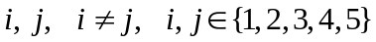，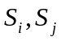属于同一集合A或B或C或D或E或F，必有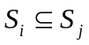或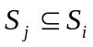发生。所以，n的最大值是6。

八、求满足，且的所有四元有序整数组（）的个数。
解：设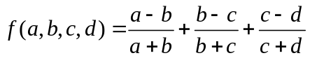。
记，
，
，
显然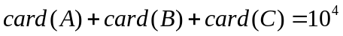。
我们证明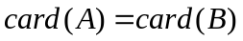。对每一个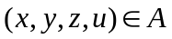，考虑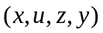。
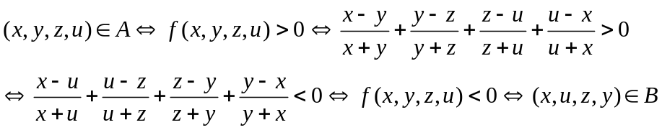
接着计算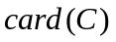。
设，
，
。
满足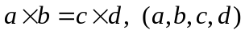为1、2、3、...、10的两两不同的无序四元组只有
。
满足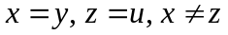的四元组共90个，满足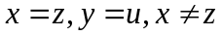的四元组共90个，。
所以，。

